Beschreibung Pelée Wand
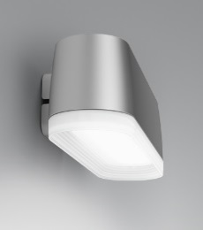

Pelée Wand
Wandleuchte für den Außenbereich, Schutzart IP66, Schlagfestigkeit IK08.
Konisch abgerundetes Gehäuse aus Aluminiumguß, mit Pulverbeschichtung:
Weiß RAL 9010 Textura, schwarz Noir 900 Sablé, silbergrau RAL 9006 Textura oder
cortenbraun YX355F.
Abschirmung aus opalisiertem Polycarbonat mit Vorsprung und konischer Abstufung innenseitig.
Maße: L: 320 mm, T: 120 mm, H: 99 mm
Mit austauschbarem LED-Modul, 9 oder 13 W, 2700, 3000 oder 4000 Kelvin, min. 90 Ra, 3 Steps SDCM
Wirkungsgrad: 76%
Information: www.focus-lighting.de

Beskrivelse Nyx Pullert

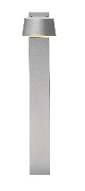

Nyx Pullert 1000
Stander i aluminium til armatur med 95 mm vægbeslag, lakeret i sort (RAL 9005), sort (Noir 900 Sablé), grafitgrå (SW302G), silvergrå (MW300D) eller corten brown (Mars YX355F)
Til nedgravning eller med flange for påboltning på fast underlag.
Armatur bestilles separat.
Mål: H: 1000 mm, B: 120 mm, D: 40 mm
Tilslutning foretages i armaturet.
Information: www.focus-lighting.dk

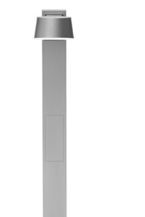

Nyx Pullert 1200
Stander i aluminium til armatur med 95 mm vægbeslag, lakeret i sort (RAL 9005), sort (Noir 900 Sablé), grafitgrå (SW302G), silvergrå (MW300D) eller corten brown (Mars YX355F)
Til nedgravning eller med flange for påboltning på fast underlag.
Armatur bestilles separat.
Mål: H: 1200 mm, B: 120 mm, D: 60 mm
Tilslutning i dåse med forkobling og 4A sikring (klasse II).
Information: www.focus-lighting.dk

